
Rencontres du cinéma italien à Toulouse
2ème édition – 5-14 mai 2006
www.cinemaitalientoulouse.com
Edito
Fin mai dernier, nous inaugurions à Toulouse la première édition des Rencontres du cinéma italien au cinéma ABC et à La Cinémathèque.
Peu de moyens, des partenaires confiants qui ont misé sans voir, une bonne dose d'enthousiasme, le public au rendez-vous, autant de composants d'une alchimie qui ont fait de cette première manifestation, comme l'a souligné la presse, un « Succès à l'italienne » .
Sans oublier bien sur nos hôtes italiens qui ont franchi les Alpes pour venir soutenir leur cinéma pour la première fois à Toulouse. J'ai à coeur, à l'orée de la seconde édition, de remercier à nouveau Giuseppe Picionni, Beppe Cino, Eugenio Cappuccio, et Claudio Santamaria qui ont parrainé ce premier évènement en confiance et avec amitié.
De même, tous nos remerciements à Barbora Bobulova venue en Septembre pour « La spectatrice » et à Marco Tullio Giordana venu également à Toulouse en Décembre dernier présenter son dernier film « Quando sei nato » (Une fois que tu es né).
Que tous se considèrent comme les hôtes permanents de notre festival.
Cette année, à nouveau, nous allons essayer de faire découvrir – et aimer - au public toulousain et de la Région Midi-Pyrénées , le meilleur de la production italienne récente, riche et diverse. Une place sera faite également pour la projection de quelques films moins récents qui ont fait date dans l'histoire de ce cinéma italien si passionnant.
Le cinéma ABC mettra cette année 2 salles à notre disposition (au lieu d'une l'an dernier) et nous pourrons ainsi programmer plus d'une vingtaine de films dont certains – et c'est une innovation en 2006 - seront projetés en Région et dans le Grand Toulouse .
Un certain nombre d'entre eux feront l'objet de compétitions : le Prix du Public , (attribué l'an dernier à Davide Ferrario pour « Dopo mezzanotte ») et un nouveau prix, créé cette année : le Prix de la Critique, décerné par des journalistes toulousains.
Comme l'an dernier, des séances seront réservées aux écoles et lycées avec une programmation adaptée.
Bien sur, nous accueillerons réalisateurs et acteurs lors de soirées spéciales qui leur seront consacrées.
Enfin nous ouvrirons un lieu d'expositions, d'échanges et de restauration dans le foyer de l'entresol du cinéma ABC.
Comme l'an dernier, nous nous attacherons à créer, autour de cet évènement, chaleur et convivialité.
Dès que possible, programmation et évènements seront mis à jour sur notre site (www.cinemaitalientoulouse.com)
Pour conclure, qu'il me soit permis ici de lancer un appel modeste mais pressant aux distributeurs et producteurs français et italiens pour les encourager à faciliter les conditions de location et de circulation de leurs copies .
Trop de films italiens de grande valeur n'arrivent jamais dans les salles françaises, soit d'abord parce qu'ils ne sont pas sous-titrés en français, soit parce les obtenir relève du parcours du combattant, soit parce que les prix de location sont dissuasifs pour certaines manifestations.
Que les impératifs économiques qui semblent faire la loi ménagent un peu de place à la découverte de nouvelles oeuvres pour générer de nouveaux publics et que soit restaurée, autant que faire se peut, la première destination d'un film : être vu .
Christine Grèzes
Présidente

Evènements
Intro
Cette année, outre le cinéma ABC, qui nous renouvelle sa confiance pour cette seconde édition, des projections auront lieu :
au cinéma REX de Blagnac (31)
au cinéma de GRENADE (31)
au cinéma OLYMPIA de L'Isle Jourdain (Gers 32)
A l'ABC, début des séances le Vendredi 5 Mai à 18h
Merci à tous les partenaires qui rendent cette manifestation possible.
Merci à tous ceux qui viendront découvrir, redécouvrir et soutenir le cinéma italien.
TEMPS FORTS

à l'ABC :
• Samedi 6 Mai à 20h30 : Soirée d'ouverture : projection du film
« La febbre » d'Alessandro D'Alatri – 2005, suivie d'un débat animé par Jean-Claude Mirabella (**) et en présence du comédien et scénariste du film Gennaro Nunziante
• Dimanche 7 Mai à 22h15 : Honneur à Bologne avec la projection du film
« Il signor Rossi va in Lapponia », suivie d'un débat et
en présence des réalisateurs Bernardo Bolognesi et Dario Zanasi

• Vendredi 12 Mai à 20h15 : Projection unique de « Leçons d'amour à l'italienne »
(Manuale d'amore) en présence de l'actrice Jasmine Trinca.
22h15 : Présentation et projection de « Romanzo criminale »
Jasmine Trinca joue dans le dernier film de Nanni Moretti "Le caïman", en compétition au prochain Festival de Cannes, avec lequel elle avait déjà tourné "La chambre du fils". Elle est également Roberta dans "Romanzo criminale" de Michele Placido. Elle est aussi l'interprète inoubliable de Giorgia dans "Nos meilleures années" (La meglio gioventù) de Marco Tullio Giordana.
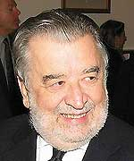
• Samedi 13 Mai à 20h : Soirée de clôture présidée par Pupi Avati, en présence Jasmine Trinca et animée par Jean-Claude Mirabella (**)
Proclamation des Prix :
• Prix du Public, offert par Bleu de Pastel de Lectoure
• Prix de la Critique , décerné par un jury de journalistes toulousains (*)
(les films primés seront reprojetés le dimanche 14 mai à 18h15 et 20h15)
• Projection en avant-première nationale de « La seconda notte di nozze » 2005, de Pupi Avati
(*) Jury du Prix de la Critique
Françoise Bouyer : Rédacteur en chef de Flashebdo
Guy Caria : Journaliste à La Dépêche du Midi
Patrice Chambon : Journaliste Cinéma à Radio Campus
Jean-Marc Lucas : Journaliste Cinéma à TLT Toulouse Télévision
Jean Zeid : Journaliste Cinéma au Mouv', Radio France, et Intramuros

(**) Jean-Claude MIRABELLA est professeur d'italien à l'Université Paul Valéry de Montpellier. Conseiller de programmation pour le festival du cinéma italien de Villerupt, il est l'auteur du livre « Le cinéma italien d'aujourd'hui,
(1976-2001), de la crise au renouveau », Editions Gremese.

« Hors les murs »
• Mercredi 10 Mai à 18h30 : Librairie TERRA NOVA (18 rue Gambetta 31000 Toulouse)
dédicace autour d'un verre : " TOULOUSE " par Michèle Teysseyre, paru aux éditions " Rapport d'Étape " (Librairie française de Venise)
• Vendredi 12 Mai à 21h : au cinéma REX de BLAGNAC
soirée spéciale en présence du réalisateur Pupi Avati : projection de « Ma quando arrivano le ragazze » (2004).

Les films
Toute la production récente du cinéma italien sera à l’affiche, qui illustre des thématiques directement héritées des succès d’antan :
- films engagés où l’Italie se penche sur son passé et sur son présent (les années de plomb, la résistance à la mafia, l’immigration, la condition ouvrière, la place de la jeunesse, le pouvoir en place..)
- comédies à l’italienne et « storie d’amore »,
- drames de société (l’inceste, l’inhumanité du monde du travail)
- peintures du Sud (Mezzogiorno)
- policiers (« gialli »)
Un hommage tout particulier sera rendu à Pupi Avati, , cinéaste prolifique et éclectique, monument du cinéma italien, qui signe une filmographie impressionnante.
Enfin, en rétrospective, deux chefs d’œuvre du cinéma italien : La fille à la valise et le bel Antonio.

En avant- première nationale
La seconda notte di nozze (la seconde nuit de noces) de Pupi Avati - 2005 - 103'
En compétition (films inédits à Toulouse)
Arrivederci amore, ciao de Michele Soavi- 2006 - 117'
La bestia nel cuore (La bête au coeur ) de Cristina Comencini - 2005- 120'
Cuore sacro (Coeur sacré) de Ferzan Ospetek - 2005 - 117'
La Febbre (La fièvre) d'Alessandro D'Alatri - 2005 - 108'
Leçons d'amour à l'italienne (Manuale d'amore) de Giovanni Veronesi - 2005- 110'
Alla luce del sole (A la lumière du soleil) de Roberto Faenza - 2004 – 90' –
La vita che vorrei (La vie que je voudrais) de Giuseppe Piccioni – 2004 – 125'
Ma quando arrivano le ragazze (Mais quand arrivent les filles) de Pupi Avati
- 2004 -146'
Saimir de Francesco Munzi - 2004 - 88' –
Prix du Public offert par Bleu de Lectoure (Gers) /
Académie des Arts et des Sciences du Pastel
Prix de la Critique
Jury de journalistes toulousains composé de :
Françoise Bouyer : R édacteur en chef de Flashebdo
Guy Caria : Journaliste à La Dépêche du Midi
Patrice Chambon : Journaliste Cinéma à Radio Campus
Jean-Marc Lucas : Journaliste Cinéma à TLT Toulouse Télévision
Jean Zeid : Journaliste cinéma au Mouv', Radio France, et Intramuros

Hors compétition - Panorama
Romanzo Criminale de Michele Placido - 2006 -152'
L'été ou j'ai grandi – (Io non ho paura) de Gabriele Salvatores - 2005
Viva Zapatero ! de Sabina Guzzanti - 2005 - 80'
Pizzicata d' Edoardo Winspeare - 1996 - 93'
Inédits à Toulouse
Il posto dell' anima (La place de l'âme) de Riccardo Milani -2003 -103'
Da zero a dieci (De zéro à dix) de Luciano Ligabue -2002 – 99'
Velocità massima (Vitesse maximum) de Daniele Vicari - 2002 - 111'
Il miracolo (Le miracle) d' Edoardo Winspeare - 2003 - 92'
Il signor Rossi va in Lapponia de Bernardo Bolognesi et Dario Zanasi – 2005 - 74'
Hommage à Pupi Avati
Un coeur ailleurs (Il cuore altrove) de Pupi Avati - 2003. 106'
Le témoin du marié (Il testimone dello sposo) dePupi Avati -1998 -103'
L'étrange visite – (Le strelle nel fosso) de Pupi Avati - 1976- 100'
Flash-back
La fille à la valise (La ragazza con la valigia) Valerio Zurlini - 1960 - 116'
Le Bel Antonio (Il bell Antonio) de Mauro Bolognini - 1960 - 105'
Court métrage
Compito in classe de Daniele Cascella - 2005 -14'

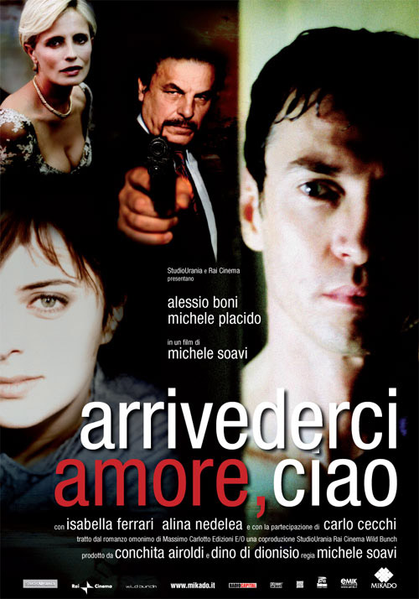
En compétition (films inédits à Toulouse)
Arrivederci amore, ciao
de Michele Soavi- 2006 -117'
Avec : Alessio Boni, Carlo Cecchi, Isabella Ferrari, Alina Nadelea, Michele Placido
Un terroriste repenti, réfugié en Amérique du Sud, veut croire à une nouvelle vie. Après avoir trahi les siens.en échange de sa liberté, il rentre en Italie pour tenter sa réinsertion…
Tiré d'un ouvrage de Massimo Carlotto, un film « noir » qui traite du drame du passé qui colle à la peau.
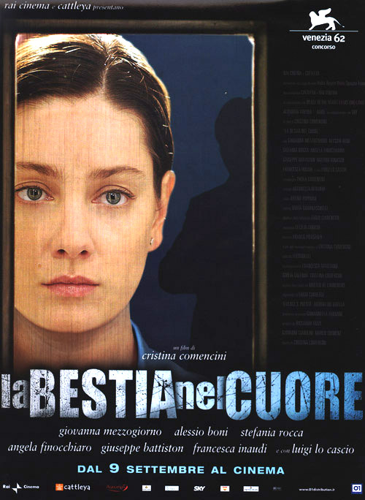
La bestia nel cuore (La bête au coeur)
de Cristina Comencini - 2005 -120'
Avec : Giovanna Mezzogiorno, Luigi Lo Cascio, Alessio Boni, Giuseppe Battiston, Angela Finocchiaro, Stefania Rocca
Sabina a tout pour être heureuse mais un malaise la hante qui va la contraindre à un voyage douloureux dans son passé…
Un traitement de l'inceste tout en finesse dans la facture du cinéma de Cristina Comencini. Un thème plus qu'actuel qui laisse une place à l'humour et à l'espoir.
Coppa Volpi 2005 pour Giovanna Mezziorgiorno à la Mostra di Venezia 2005. Sélectionné pour le meilleur film étranger aux Oscars 2006.

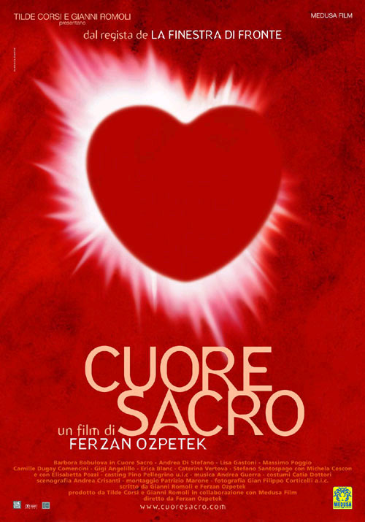
ABC et Cinéma Rex de Blagnac
Cuore sacro (Coeur sacré) de Ferzan Ospetek - 2005 - 117'
Avec : Barbora Bobulova, Andrea Di Stefano, Lisa Gastoni, Massimo Poggio, Erica Blanc, Camille Dugay Comencini
Irene Tavelli, a hérité de son père, entrepreneur immobilier, non seulement le patrimoine familial mais son sens des affaires. Elle gère son entreprise avec l'aide de sa tante sans le moindre état d'âme. Elles décident de démanteler le palais de famille pour le vendre par appartements…Mais…
On reconnaît la mise en scène si talentueuse d'Ospetek dans cet hymne moderne à la solidarité humaine.
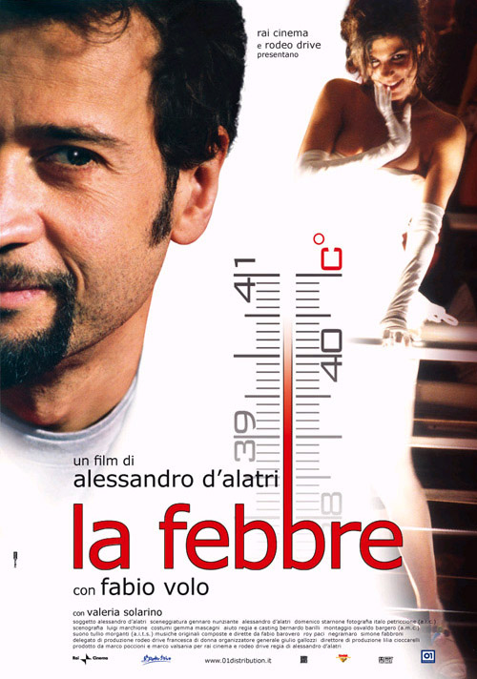
La Febbre ( La fièvre) d'Alessandro D'Alatri - 2005 - 108'
Avec : Fabio Volo, Valeria Solarino, Vittorio Franceschi, Massimo Bagliani
Mario, géomètre sans une ville de province du Nord de l'Italie, vit avec sa mère restée veuve. Il caresse le projet de monter une discothèque avec un groupe d'amis. Mais la réussite inattendue à un concours administratif le fait accepter un poste à la Mairie …Qu'adviendra t-il de ses espoirs ?
Un film bien conçu, bien dirigé, rythmé, qui ravit dès le début.
Une fable moderne, poétique, mais concrète et engagée.
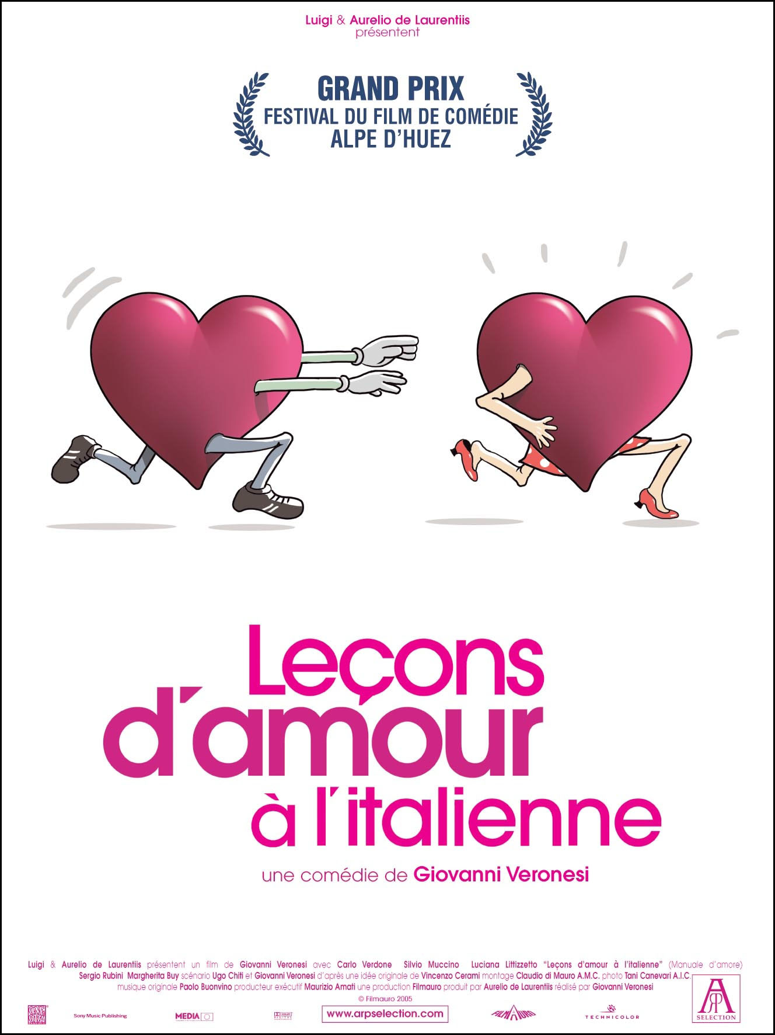
Leçons d'amour à l'italienne (Manuale d'amore) de Giovanni Veronesi - 2005' – 110'
Avec : Carlo Verdone, Luciana Littizzetto, Silvio Muccino, Sergio Rubini, Margherita Buy, Jasmine Trinca (en sa présence) (*)
Quatre sketches qui illustrent les phases diverses d'une histoire d'amour : la rencontre amoureuse, la crise, la trahison et l'abandon.
Une comédie à l'italienne humoristique et sympathique servie par un casting de choix qui regroupe les acteurs les plus en vue du cinéma italien d'aujourd'hui.
(*)Jasmine Trinca joue dans le dernier film de Nanni Moretti "Le caïman", en compétition au prochain Festival de Cannes, avec lequel elle avait déjà tourné "La chambre du fils". Elle est également Roberta dans "Romanzo criminale" de Michele Placido. Elle est aussi l'interprète inoubliable de Giorgia dans "Nos meilleures années" (La meglio gioventù) de Marco Tullio Giordana.
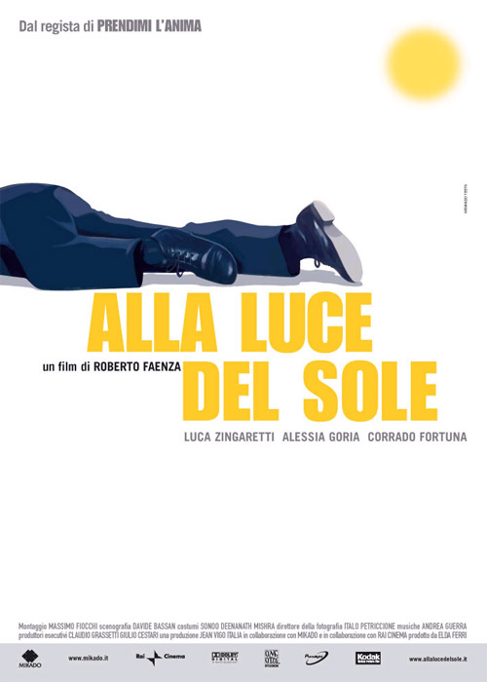
Alla luce del sole (A la lumière du soleil)
de Roberto Faenza - 2004 – 90'
Avec : Luca Zingaretti, Alessia Goria, Corrado Fortuna, Giovanna Bozzolo
Basée sur une histoire vraie, ce film raconte le parcours du Père Giovanni Puglisi qui, nommé par son évêque à la paroisse de Brancaccio , quartier pauvre de Palerme, réussit à créer un centre d'accueil pour enfants défavorisés, promis à la déliquance. Confronté à l'inertie des pouvoirs publics, sa route va croiser inévitablement le pouvoir mafieux…
Pas de vains sacrifices sur la route de l'espoir…Un film positif et généreux. Un contre-emploi réussi pour Luca Zingaretti (Commissaire Montalbano à la tv).
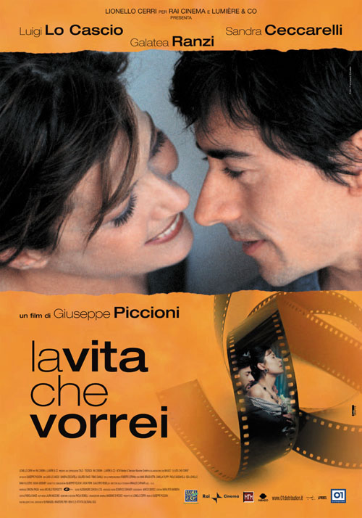
La vita che vorrei (La vie que je voudrais)
de Giuseppe Piccioni – 2004 – 125'
Avec : Luigi Lo Cascio et Sandra Ceccarelli
Laura, la trentaine, actrice à la carrière incertaine, est choisie pour le rôle principal d'un film en costume, qui narre les amours dramatiques d'un couple d'amants. Sur le plateau, elle fait la connaissance de Stefano, acteur affirmé. Entre eux naît une relation où s'entremêlent leurs rôles, à l'écran et dans la vie. Ce tournage sera le révélateur de leurs personnalités et de leurs sentiments....
Un délice de subtilité entre réalité et fiction, une mise en scène remarquable servie par un couple d'acteurs excellents (vainqueurs de la Coppa Volpi au 58ème Festival de Venise pour « Luce dei mei occhi » également réalisé par G. Piccioni).

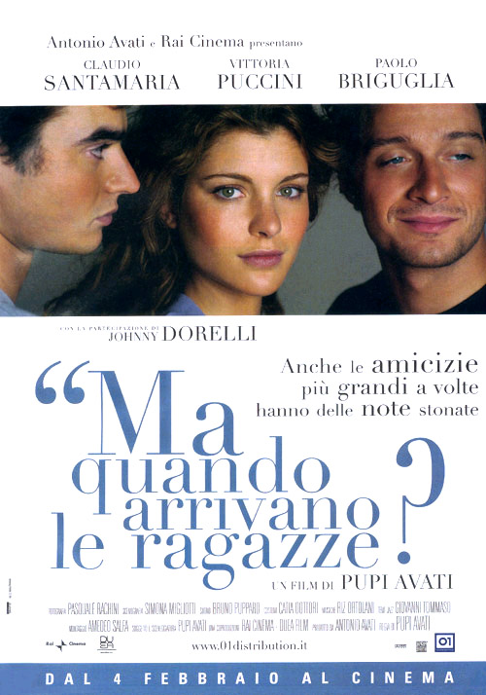
ABC et Cinéma Rex de Blagnac
Ma quando arrivano le ragazze (Mais quand arrivent les filles) de Pupi Avati - 200 - 146'
Avec : Claudio Santamaria, Vittoria Puccini, Paolo Briguglia, Johnny Dorelli
Nick et Gianca sont deux jeunes musiciens, de caractère et de mode vie diamétralement opposés, qui rêvent de faire carrière. Le titre de leur tube : ma quando arrivano le ragazze. Leur amitié va être mise à rude épreuve avec l'arrivée dans leur vie de Francesca…
C'est le 34 ème film de Pupi Avati. Une belle tranche vie entraînante, un hymne à la musique avec en toile de fond les rudesses de l'amitié. Des acteurs plus vrais que nature.

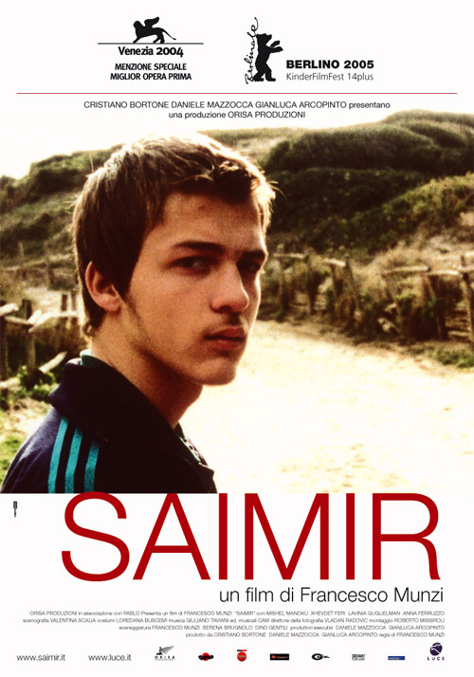
Saimir de Francesco Munzi – 2004 – 88'
Avec : Mishel Manoku, Xhevdet Feri, Lavinia Guglielman, Anna Ferruzzo
Edmond et son fils de quinze ans, Saimir, sont des albanais immigrés en Italie. Entre la périphérie sordide de la côte romaine, les champs de nomades et la médiocrité de la petite province, le père lutte pour assurer son avenir et celui de son fils en participant à un trafic de clandestins originaires de l'Europe de l'Est. De son côté, Saimir tente de s'intégrer. Bientôt, il fait la rencontre de Michela, une jeune italienne dont il tombe amoureux.
Comment accepter son destin et tenter de le transformer.
Un joyau. Grand Prix du Festival D'Annecy 2005.

Hors compétition
Romanzo Criminale (Roman criminel)
de Michele Placido – 2006 -152'
Avec : Kim Rossi Stuart, Anna Mouglalis, Stefano Accorsi, Claudio Santamaria, Jasmine Trinca
Des années 70 à 90, sur toile de fond du terrorisme ambiant, l'incroyable destin d'un groupe de 3 jeunes du milieu qui font semer la terreur sur Rome et L'Italie, pourchassés sans merci par le Commissaire Scialoja…
Une histoire riche d'un humus typiquement italien où se mêlent violence et passion, cités et faubourgs, richesse et pauvreté.
5 Nastri d'argento 2006
Io non ho paura (L'été où j'ai grandi)
de Gabriele Salvatores- 2005 – 108'
Avec : Aïtana Sanchez-Gijon, Dino Abbrescia, Giuseppe Crisitano
L'été dans un paisible village du sud de l'Italie. Michele a dix ans et joue à avoir peur avec ses copains... Rien ne semble pouvoir troubler ces moments d'innocence. Et pourtant, au fond d'un trou, il découvre un terrifiant secret. Michele ne se doute pas qu'il est devenu le témoin d'un abominable crime qui changera le regard qu'il porte sur ses proches.
Un thriller captivant, remarquablement construit.

Viva Zapatero ! de Sabina Guzzanti – 2005 – 80'
Au cinéma Rex de Blagnac
Dans une Italie où Berlusconi contrôle la quasi-totalité des médias, Sabina Guzzanti, célèbre humoriste italienne, voit son show déprogrammé de la télévision publique après sa première diffusion sous le prétexte de 'vulgarité' et d'insultes au gouvernement.
Enquête réalisée avec autant d'humour que de sérieux auprès de la classe politique et médiatique sur l'état de la démocratie en Italie et en Europe.
Pizzicata d' Edoardo Winspeare - 1996 – 93'
Avec : Cosimo Cinieri , Ines D'ambrosio , Anna Dimitri , Fabio Frascaro , Paolo Massafra
Italie, 1943 : dans la région des Pouilles, une famille de paysans recueille un aviateur américain blessé. D'origine italienne, il s'éprend d'une jeune femme que son père avait promise à un autre. L'affrontement paraît inévitable...
Une illustration virulente et envoûtante de la réalité paysanne faite de magie, de poésie, de couleurs…
Il miracolo (le Miracle) d' Edoardo Winspeare
- 2003 - 92''
Avec : Claudio D'Agostino, Stefania Casciaro, Carlo Bruni, Anna Ferruzzo, Angelo Gamarro
ABC et Cinéma Olympia de l'Isle Jourdain
Tonio, un jeune garçon de 12 ans, est renversé par une voiture. Cinzia, la conductrice, épouvantée, s'enfuit sans le secourir. Dans son coma,Tonio voit quelque chose qui va changer sa vie…
Après « Sangue vivo », Winspeare confirme ses dons de metteur en scène de talent et la profonde connaissance de sa terre : Les Pouilles.
Mostra di Venzia 2003.
Il posto dell' anima (La place de l'âme)
de Riccardo Milani - 2003 -103'
Avec : Michele Placido , Silvio Orlando , Claudio Santamaria , Paola Cortellesi
ABC et Cinéma Olympia de l'Isle Jourdain
La lutte et les démêles familiaux des ouvriers et de leurs familles, à la fermeture de leur usine dans un village italien.
Une histoire tragi-comique et vigoureuse, un hymne plein d'espoir aux faibles et aux soi-disant perdants. Un casting exceptionnel. Prix du Public 2003 au Festival de Villerupt
Da zero a dieci (De zéro à dix)
de Luciano Ligabue - 2002 - 99'
Avec : Pierfrancesco Favino, Massimo Bellinzoni, Barbara Lerici
ABC et Cinéma de GRENADE
Un groupe de jeunes se retrouve à Rimini pour reprendre un week-end interrompu vingt ans plus tôt. Quatre jours hors du temps et des contraintes.
Un film talentueux, générationnel et onirique sur la nostalgique fuite du temps.
Velocità massima (Vitesse maximum)
de Daniele Vicari - 2002 -111'
Avec : Valeri Mastandrea, Alessia Barela, Cristiano Morroni, Ivano De Matteo
ABC et Cinéma de GRENADE
Le parcours relationnel d'un jeune apprenti mécanicien Claudio et de son patron Stefano .
« Les femmes et les bagnoles… » : une histoire à mi-chemin entre la comédie à l'italienne et le « car-movies » à l'américaine. David di Donatello 2003 pour Daniele Vicari, meilleur nouveau réalisateur.

Il signor Rossi va in Lapponia
de Bernardo Bolognesi et Dario Zanasi - 2005 - 74'
Mais qui est ce Monsieur Rossi ? C'est le collectif de pas moins de sept réalisateurs (plus un peintre, Elia) qui décident d'entreprendre un voyage vers la Finlande dans un camping- car chargé de toute sorte de vivres et de tout le nécessaire pour réaliser "un cinécirque", sorte de "cantastorie" cinématographique pour raconter leur passion et inévitablement parfois se découvrir autour d'un bon plat de pasta. Le Signore rossi, n'ayant pas un programme de voyage bien précis, a tout de meme un objectif: rejoindre le Midnight Sun film festival" à Sodankyla, où ils devront so'ccuper d'un espace réservé au nouveau cinéma italien.
Hommage à Pupi Avati (voir Biographie page 10)
Un coeur ailleurs (Il cuore altrove )
de Pupi Avati - 2003 - 106'
Avec : Neri Marcoré , Giancarlo Giannini , Vanessa Incontrada , Nino D'Angelo , Sandra Milo
Bologne, Italie. Dans les années 20, Nello, romain et fils du tailleur de la papauté, est professeur de latin. Célibataire timide et emprunté, il rencontre un jour Angela, une jeune aveugle, belle, audacieuse et libre.
Une comédie brillante qui cache une terrible amertume, la prise de conscience de l'immuabilité des tempéraments. Du meilleur Avati.
Le témoin du marié (Il testimone dello sposo) de Pupi Avati - 1998 -103'
Avec : Diego Abatantuono Dario CantareliI , Cinzia Mascoli , Inés Sastre
Le 31 décembre 1899 dans un village d'Emilie doivent avoir lieu les noces de la belle Francesca Babini et d'Edgardo Osti, l'un des hommes les plus respectables de son village. A l'église, son regard croise pour la première fois celui du témoin d'Edgardo: Angelo Beliossi, homme modeste tout juste revenu des Etats-Unis, ou il a fait fortune
Une narration remarquable, une peinture vive de la bourgeoisie terrienne du début du siècle
L'étrange visite (Le strelle nel fosso)
de Pupi Avati -1978 – 100'
Avec : Lino Capolicchio, Carlo Della Piane, Gianni Cavina
XIXe siecle. Un dératiseur, après une journée de travail, commence à raconter une histoire qui se déroula cent ans plus tôt…l'intrusion d'une belle jeune fille dans une famille composée uniquement d'hommes…
Un conte pour adultes, poignant, caressant, lyrique. Un hymne à la Beauté et à la Mort.

Flash-back
Le Bel Antonio (Il bell'Antonio)
de Mauro Bolognini - 1960 - 105'
Avec : Marcello Mastroianni, Claudia Cardinale, Pierre Brasseur, Rina Morelli
Après avoir longtemps vécu à Rome, le séduisant Antonio Magnano revient dans sa ville natale, à Catane. Là, sa beauté lui vaut une réputation de véritable Don Juan. Sur ordre de son père, il épouse Barbara Puglisi, la fille d'un notaire. Éperdument amoureux, il est cependant incapable de consommer le mariage .
Le Bel Antonio est une illustration triste et belle, magnifiquement photographiée, du drame de l'impuissance .

La fille à la valise (La ragazza con la valigia)
de Valerio Zurlini - 1960 - 116'
Avec : Claudia Cardinale, Jacques Perrin, Gian Maria Volonté…
Attirée par le succès, Aïda une jeune danseuse de province, se laisse séduire par les belles promesses de Marcello, un don juan qui se lasse bientôt d'elle.
Il demande alors à son frère de Lorenzo d'éloigner la jeune fille…
D'une grande modernité, une réflexion sur la solitude des êtres séparés par les barrières sociales..
Un chef d'œuvre de l'âge d'or du cinéma italien, une mise en scène admirable sur un script cosigné notamment par Pasolini
Court Métrage
Compito in classe (Devoir de classe)
de Daniele Cascella - 2005 - 14'
Avec : Teresa Saponangelo, Ilaria Carmen Teresa Cascella, Tiziana Schiavarelli
Dans une classe élémentaire, la maîtresse propose à ses élèves une rédaction prévue au programme scolaire. Les élèves eux-mêmes en choissent le sujet : une personne importante de votre vie : votre père.
L'un des devoirs va révéler un drame familial, une horreur cachée…

Biographie de Pupi Avati
Passionné de jazz et de cinéma, Pupi Avati né à Bologne, abandonne ses études pour se lancer dans une carrière de clarinettiste. Après un passage dans une industrie d'agro-alimentaire, il crée en compagnie de son frère Antonio et de Gianni Minervini la société de production cinématographique A.M.A. Production. En 1968, il réalise son premier long métrage d'inspiration gothique ‘Balsamus, l'uomo di Satana'et collabore à l'écriture du 'Salo ou les 120 journées de Sodome' de Pier Paolo Pasolini. Pupi Avati s'essaye à différents genres cinématographiques : films d'horreur ('La Maison aux fenêtres qui rient', 1976), comédies musicales ('Help me Dream' et 'Bix'). Mais c'est avec des comédies populaires qu'il atteint la renommée internationale. 'Festa di Laurea' (1985) et 'Histoire de garçons et de filles' (1989), remportent des succès certains, notamment aux États-Unis.
En 2003, 'Un Coeur ailleurs', a été présenté en compétition officielle du 56e Festival de Cannes.
Pupi Avati a également reçu le Donatello de la mise en scène, une belle récompense pour ce film que le réalisateur présente comme "une synthèse de toute sa vie".«Un cœur ailleurs » figure dans l’hommage que nous lui rendrons pendant cette seconde édition des Rencontres du cinéma italien à Toulouse ainsi que « Le témoin du marié » (1998) et « L’étrange visite » (1978).Son avant-dernier film « Ma quando arrivano le ragazze » sera en compétition à Toulouse et nous projèterons en avant-première nationale, le samedi 13 mai et le dimanche 14 mai,son dernier film « La seconda notte di nozze » (La seconde nuit de noces), en compétition à la dernière Mostra de Venise.
Après 35 ans d’une carrière éclectique, Pupi Avati vient de terminer son 36ème film : “La cena per farli conoscere”, avec Violante Placido, Diego Abatantuono et Inès Sastre.

Coordonnées
Organisation France :
Présidente
Christine Grèzes
grezes.christine@numericable.fr
+ 33 (0)5 62 26 54 69
+ 33 (0)6 85 58 44 10 (port./cell)
Organisation Italie :
Samuel Bauer
+39 339 673 0296 (port/cell.)
jpgitos@hotmail.com

